仕 様 書

京都市消防局西京消防署総務課
（担当：岩本・佐々木 TEL:075-392-6071）
１ 品名、数量等
品 名 | 品番 | 数量 | 単位 | 備 考
（少量危険物屋内貯蔵所） 自然換気式ベンチレーター | － | １ | 台 | 接続の通気管は 150A SGP
西京消防署南側 少量危険物屋内貯蔵所
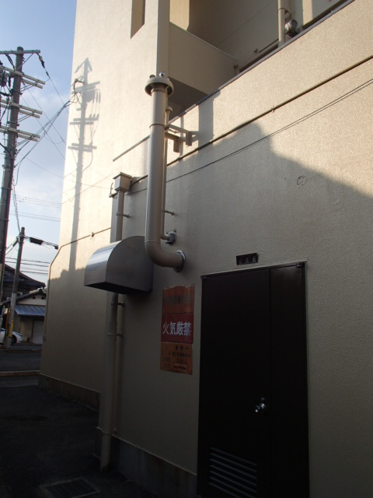
取替交換が必要となるベンチレーター部分
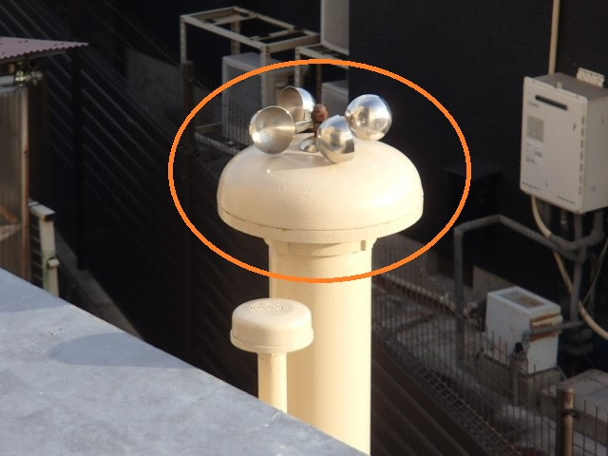

２ 見積期限
令和７年９月１０日（水）～令和７年９月３０日（火）まで

３ 履行期限
令和７年１１月１４日（金）まで

４ 履行場所
京都市西京区樫原佃１９ 京都市消防局西京消防署1階南側屋外

５ 見積書の提出方法等
- 見積書の宛先は、「京都市長」としてください。また、担当者の氏名、連絡先の明記もお願いいたします。
- 見積金額は、「消費税及び地方消費税相当額」を除いた金額を記載し、その旨を明記願います。
- 見積書は、９月３０日（火）までに、メール（iwahc152@city.kyoto.lg.jp）、ＦＡＸ（０７５－３８１－１９９９）、郵送又は持参のいずれかの方法により、総務課担当まで提出願います。
- 契約が決定した業者様のみに連絡差し上げますので御了承ください。
- 京都市火災予防条例に基づく諸手続き（届出）は不要です。
- 取替交換した新ベンチレーターの機器仕様書等は総務課担当まで提出お願いいたします。

６ その他
- この仕様書に定めがない事項又は疑義が生じた場合は、担当者と協議願います。
- 少量危険物屋内貯蔵所における貯蔵品名は第四類第二石油類（軽油）７００リットル
- 地上約４ｍの陸屋根上での作業となります。

